I. Khái quát về phân lớp. 2
1. Khái niệm về phân lớp – phân loại văn bản (Document /categorization classification) 2
2. Xây dựng hệ thống phân loại văn bản. 3
3. Các giai đoạn xử lý văn bản trong phân loại văn bản 5
Bước 1: Tiền xử lý số liệu 5
Bước 2: Tách từ: 6
Bước 3: Xác đinh trọng số cho từ. 7
Bước 4: Sử dụng thuật toán để phân loại văn bản cần đọc 8
II. Các thuật toán trong phân lớp văn bản. 8
1. Thuật toán cây quyết định (Decision tree) 8
2. Thuật toán K-Nearest Neighbor (KNN) 11
3. Naïve Bayes (NB): 12
4. Support Vector Machine (SVM). 13
5. Support Vector Machines Nearest Neighbor (SVM-NN) 14
III. Phân đa lớp (Multi class) 14
1. Chiến lược One-against-One (OAO). 15
2. Chiến lược One-against-Rest (OAR). 15
IV. Chạy Thử Nghiệm các thuật toán. 16
V. Hướng Phát Triển. 16

Khái quát về phân lớp.

Khái niệm về phân lớp – phân loại văn bản (Document /categorization classification)
Phân loại văn bản là công việc phân tích nội dung của văn bản và sau đó ra quyết định (hay dự đoán) văn bản này thuộc nhóm nào trong các nhóm văn bản đã cho trước. Văn bản được phân loại có thể thuộc một nhóm,nhiều nhóm, hoặc không thuộc nhóm văn bản mà ta đã định nghĩa trước.
Có hai cách tiếp cận bài toán phân loại văn bản :

Phân lớp văn bản dựa trên cách tiếp cận hệ chuyên gia:
Theo cách tiếp cận này, việc phân lớp văn bản tự động được điều khiển bằng tay bởi các chuyên gia tri thức và hệ chuyên gia có khả năng đưa ra quyết định phân lớp. Hệ chuyên gia bao gồm một tập các luật logic định nghĩa bằng tay, cho mỗi loại, có dạng:
If (DNF formula) then (category).
Công thức DNF (“Disjunctive Normal Form”) là hợp của các mệnh đề liên kết, tài liệu được phân lớp vào category nếu nó thỏa mãn công thức, nghĩa là, nếu nó thỏa mãn ít nhất một mệnh đề trong công thức.
Điều trở ngại của cách tiếp cận này là hạn chế trong quá trình thu nhận tri thức từ tài liệu của các hệ thống chuyên gia. Nghĩa là, các luật phải được định nghĩa bằng tay bởi kỹ sư tri thức với sự giúp đỡ của chuyên gia về lĩnh vực được nêu trong tài liệu. Nếu tập hợp của các loại được cập nhật, thì hai nhà chuyên gia phải can thiệp lại, và nếu phân lớp được chuyển hoàn toàn sang một phạm vi khác, một chuyên gia về lĩnh vực này cần thiết phải can thiệp vào và công việc phải được bắt đầu lại từ tập tài liệu hỗn tạp ban đầu.

Phân lớp văn bản dựa trên cách tiếp cận máy học

Theo cách tiếp cận này, một quá trình xử lý quy nạp chung (cũng được gọi là quá trình học) xây dựng tự động một phân lớp cho một loại ci bằng quan sát các đặc trưng của tập hợp các tài liệu đã được phân bằng tay vào ci hay 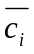 bởi chuyên gia về lĩnh vực này; từ đó, quá trình qui nạp thu lượm các đặc trưng để phân lớp một tài liệu mới (không nhìn thấy) vào ci. Trong kỹ thuật máy học, bài toán phân lớp là hoạt động học có giám sát, quá trình học được “giám sát” bởi tri thức của các phân lớp và của các mẫu huấn luyện thuộc chúng.
( Học có giám sát là một kĩ thuật của ngành học máy để xây dựng một hàm (function) từ dữ liệu huấn luyện. Dữ liệu huấn luyện bao gồm các cặp gồm đối tượng đầu vào (thường dạng vec-tơ), và đầu ra mong muốn. Đầu ra của một hàm có thể là một giá trị liên tục (gọi là hồi qui), hay có thể là dự đoán một nhãn phân loại cho một đối tượng đầu vào (gọi là phân loại). Nhiệm vụ của chương trình học có giám sát là dự đoán giá trị của hàm cho một đối tượng bất kì là đầu vào hợp lệ, sau khi đã xem xét một số ví dụ huấn luyện (nghĩa là, các cặp đầu vào và đầu ra tương ứng). Để đạt được điều này, chương trình học phải tổng quát hóa từ các dữ liệu sẵn có để dự đoán được những tình huống chưa gặp phải theo một cách "hợp lí")
Một số thuật toán dựa trên tiếp cận máy học được sử dụng phổ biến hiện nay gồm:Cây quyết định, K-Nearest Neighbor (KNN), Support Vector Machine (SVM), thuật toán Naïve Bayes (NB), Neural Network (NNet).
Ngoài ra, còn một số thuật toán được phát triển dựa trên các thuật toán đã nói ở trên ví dụ với SVM ta có các thuật toán cải tiến như Fuzzy Support Vector Machines. Cũng có một số phương pháp người ta kết hợp các thuật toán lại với nhau như Support Vector Machines Nearest Neighbor (SVM-NN) việc kết hợp này sẽ tận dụng những ưu điểm và bổ xung những mặt yếu của các thuật toán mà ta sẽ thấy ở phần trình bày về các thuật toán.

Xây dựng hệ thống phân loại văn bản.
- Ba giai đoạn xây dựng hệ thống phân loại
Ta có thể nhận ra ba giai đoạn khác nhau trong việc thiết kế hệ thống phân loại văn bản: biểu diễn tài liệu, xây dựng bộ phân loại, đánh giá bộ phân loại.
+ Giai đoạn biểu diễn tài liệu : Tức là chuyển tài liệu từ dạng thô (.doc,.HTML,.PDF .. ) sang dạng thích hợp với thuật toán rút trích của giai đoạn sau.
+ Giai đoạn xây dựng bộ phân loại : Từ các thuật toán mà ta chọn trong hệ thống phân loại văn bản ta sẽ xây dựng bộ phân loại cho hệ thống. Ở đây ta có thể hiểu là xây dựng mẫu để ta làm mốc đánh giá cho quá trình phân loại.
+ Giai đoạn đánh giá bộ phân loại : Từ kết quả của bộ phân loại và kiểm thử ta đánh giá bộ phân loại đó dựa vào tỉ lệ đúng và chưa đúng của việc phân loại tài liệu.
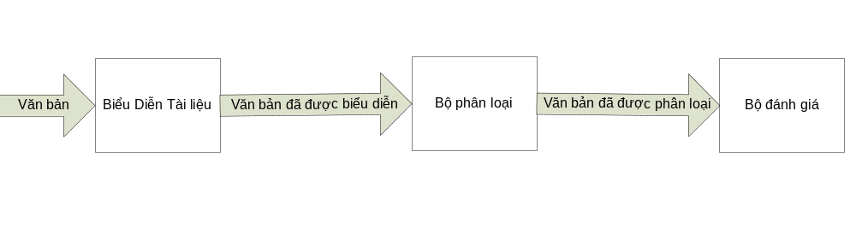
Hình 1: Hệ Thống Phân Loại Văn bản
- Các vấn đề mà hệ thống phân loại cần phải quan tâm và giải quyết
Độ chính xác: Dựa vào phần trăm của văn bản đúng so với văn bản đưa vào phân loại. Tỉ lệ càng cao thì hệ thống sẽ được đánh giá là tốt .
Tốc độ:Một hệ thống có tốc độ phân loại nhanh nhưng độ chính xác thấp hoặc hệ thống có tốc độ thấp nhưng độ chính xác cao thì không được cho là hệ thống tốt vì vậy phải đảm bảo tính tốc độ và chính xác cho hệ thống.
Dễ hiểu: Một hệ thống phân loại dễ hiểu sẽ tạo cho người sử dụng tin tưởng hơn vào hệ thống, đồng thời cũng giúp cho người sử dụng tránh được việc hiểu lầm kết quả của một luật được đưa ra bởi hệ thống.
Thời gian để học: Yêu cầu hệ thống phải học rất nhanh một luật phân lớp hoặc nhanh chóng điều chỉnh một luật đã được học cho phù hợp với thực tế.

Các giai đoạn xử lý văn bản trong phân loại văn bản
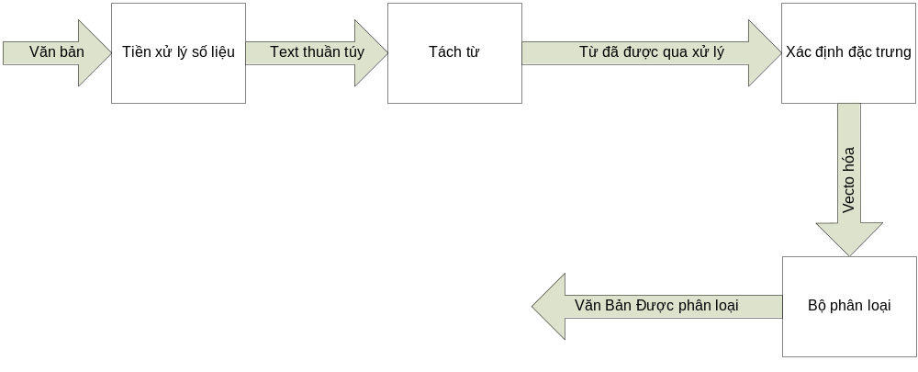
Các bước trong quá trình phân loại văn bản.

Bước 1: Tiền xử lý số liệu
Mục đích của bước này là xử lý tương đối sạch dữ liệu đọc vào để các bước sau sẽ xử lý tốt hơn, do đó công việc của bước này sẽ chỉ là chuyển văn bản có thành chuỗi ký tự thuần túy (text), do đó nó sẽ có yêu cầu như sau:
- Đầu vào: Tệp văn bản cần phải phân tích (File PDF, TXT, DOC, HTML, HTM)
- Đầu ra: chuỗi ký tự thuần túy (text only) với font chữ định dạng đã định sẵn.
Thực hiện :
- Nếu dữ liệu đầu vào là tệp văn bản dạng text (txt) thì lấy tất cả số liệu
- Nếu dữ liệu đầu vào là tệp văn bản dạng rich-text-box (rtf) thì số liệu lấy ra sẽ là dạng text do sử dụng control rft trong chương trình, control này sẽ có đầu vào là tên tệp .rft (có chứa đường dẫn) và đầu ra là dạng text thông thường
- Nếu dữ liệu đầu vào là tệp văn bản dạng MS word (doc) thì sẽ sử dụng Microsoft.Office.Core để chuyển đổi, với công cụ này việc chuyển đổi một file dạng Microsoft word sang text chỉ là một hàm
- Nếu dữ liệu đầu vào là tệp văn bản dạng PDF thì sẽ sử dụng control PDFbox để đọc và loại bỏ các thuộc tính không cần thiết cho chương trình như hình ảnh, âm thanh, định dạng và chỉ lấy giá trị text
- Nếu dữ liệu đầu vào là các tệp văn bản (htm) hay (html) thì việc loại bỏ các dữ liệu là loại bỏ các đoạn tag định dạng, các link liên kết, các link hình ảnh.
Làm sạch số liệu tiếp theo bao gồm:
- Loại bỏ các khoảng trắng nhiều hơn 1 khoảng trắng
- Các dấu xuống dòng
- Cách dòng trống
- Các ký tự lạ
- …

Bước 2: Tách từ:
Mục đích của bước này là tách một văn bản text thuần túy thành từ đảm bảo từ đó có ý nghĩa trong văn bản chứa nó .Như vậy sau khi chặt câu ta sẽ xét các nhiệm vụ sau đây :
+Tách lọc (Filtration)
Tách lọc được biết đến như một quá trình của sự quyết định những từ nào nên được sử dụng để biểu diễn cho các tài liệu vì thế nó có thể được sử dụng cho:
- Mô tả nội dung của văn bản
- Có sự phân biệt tài liệu từ những tài liệu khác trong bộ sưu tập.
Ở giai đoạn này ta loại bỏ các từ stopword (danh mục các từ không ảnh hưởng đến nội dung văn bản ). Trong tiếng anh ta có thể lọc các từ này theo danh sách được cung cấp tại địa chỉ http://armandbrahaj.blog.al/2009/04/14/list-of-english-stop-words/
+ Stemming (gốc từ)
Stemming là quá trình liên quan đến việc xử lý giảm đi số từ đối với gốc từ hay cội nguồn khác nhau của chúng. Do vậy, những từ "computer", "computing", "compute" được giảm lại thành từ "compute" và "walks", "walking" và "walker" được giảm lại thành "walk" . Đối với tiếng Anh, bộ xác định gốc từ phổ biến là thuật toán xác định gốc từ của Martin Porter (Martin Porter's Stemming Algorithm).
Như vậy trong bước này :
- Đầu vào: Chuỗi ký tự văn bản thuần túy
- Đầu ra: Vector chứa các từ được tách trong văn bản.

Bước 3: Xác đinh trọng số cho từ.
Ứng với mỗi thuật toán áp dụng trong hệ thống phân lớp mà ta đi xác định những trọng số của từ trong văn bản.
Trọng số ở đây dựa trên các đại lượng sau:
- Tần suất từ Term Frequency (tf)- tần số (hay số lần) xuất hiện của từ- thuật ngữ trong văn bản.
- Tần số văn bản Document Frequency(df) – tần số (hay số lần) xuất hiện của từ - thuật ngữ trong khối tài liệu đã có.
Tùy vào thuật toán mà chúng ta chọn đại lượng đặc trưng – trọng số cho các từ trong văn bản .
Như vậy trong bước này :

Đầu vào: Vecto các từ
Đầu ra : Văn bản được biểu diễn
- Đầu ra: Vecto chứa các từ đã được gán nhãn
- 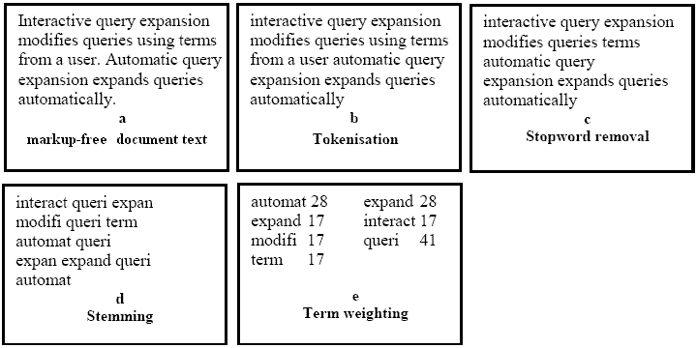
Bước 1 dấu (a), (b)- Bước 2 (c), stemming (d) xác định trọng số (e)

Bước 4: Sử dụng thuật toán để phân loại văn bản cần đọc
Đây là bước chính yếu của chương trình
- Đầu vào: Vecto các từ, dữ liệu chuẩn của các nhóm văn bản
- Đầu ra: Xác định nhóm của văn bản

Các thuật toán trong phân lớp văn bản.

Thuật toán cây quyết định (Decision tree)
Đây là phương pháp học xấp xỉ các hàm mục tiêu có giá trị rời rạc. Mặt khác cây quyết định còn có thể chuyển sang dạng biểu diễn tương đương dưới dạng cơ sở tri thức là các luật Nếu – Thì.
*Ý tưởng thuật toán
Bộ phân lớp cây quyết định là một dạng cây mà mỗi nút được gán nhãn là một đặc trưng, mỗi nhánh là giá trị trọng số xuất hiện của đặc trưng trong văn bản cần phân lớp, và mỗi lá là nhãn của phân lớp tài liệu. Việc phân lớp của một tài liệu d_{j} sẽ được duyệt đệ quy theo trọng số của những đặc trưng có xuất hiện trong văn bản d_{j}. Thuật toán lặp đệ quy đến khi đạt đến nút lá và nhãn của d_{j} chính là nhãn của nút lá tìm được. Thông thường việc phân lớp văn bản nhị phân sẽ tương thích với việc dùng cây nhị phân.
Cây quyết định này được tổ chức như sau: Các nút trong được gán nhãn bởi các thuật ngữ, nhãn của các cung tương ứng với trọng số của thuật ngữ trong tài liệu mẫu, nhãn của các lá tương ứng với nhãn của các lớp. Cho một tài liệu d_{j}, ta sẽ thực hiện so sánh các nhãn của cung xuất phát từ một nút trong (tương ứng với một thuật ngữ nào đó) với trọng số của thuật ngữ này trong d_{j}, để quyết định nút trong nào sẽ được duyệt tiếp. Quá trình này được lặp từ nút gốc của cây, cho tới khi nút được duyệt là một lá của cây. Kết thúc quá trình này, nhãn của nút lá sẽ là nhãn của lớp được gán cho văn bản
Ví dụ
Ta có bảng dữ liệu gồm 10 tài liệu được mô tả bằng vector nhị phân thông qua 7 thuật ngữ “thời tiết”, “độ ẩm”, “lượng mưa”, “gió”, “khí hậu”, “thuyền”, “nhiệt độ”. Trong đó cột cuối cùng trong bảng là nhãn được gán cho từng tài liệu với chủ đề thời tiết, giá trị của tài liệu d_{i} trong cột này bằng 1 tương ứng d_{i} thuộc chủ đề thời tiết, nếu giá trị này bằng 0 thì d_{i} không thuộc chủ đề thời tiết.
Bảng : Biểu diễn văn bản bằng vector nhị phân
Tài liệu | thời tiết | độ ẩm | lượng mưa | gió | khí hậu | thuyền | nhiệt độ | thời tiết
d₁ | 1 | 1 | 1 | 0 | 0 | 0 | 0 | 1
d₂ | 1 | 1 | 0 | 0 | 0 | 1 | 0 | 0
d₃ | 1 | 1 | 1 | 0 | 0 | 0 | 1 | 1
d₄ | 1 | 1 | 1 | 0 | 0 | 0 | 0 | 1
d₅ | 1 | 0 | 0 | 1 | 0 | 0 | 0 | 1
d₆ | 1 | 0 | 0 | 1 | 1 | 1 | 0 | 1
d₇ | 1 | 0 | 0 | 0 | 0 | 1 | 0 | 0
d₈ | 0 | 1 | 0 | 0 | 0 | 1 | 0 | 0
d₉ | 0 | 0 | 0 | 0 | 1 | 0 | 1 | 1
d₁₀ | 0 | 0 | 0 | 0 | 1 | 0 | 0 | 0

Cây quyết định được xây dựng tương ứng với bảng trên là:
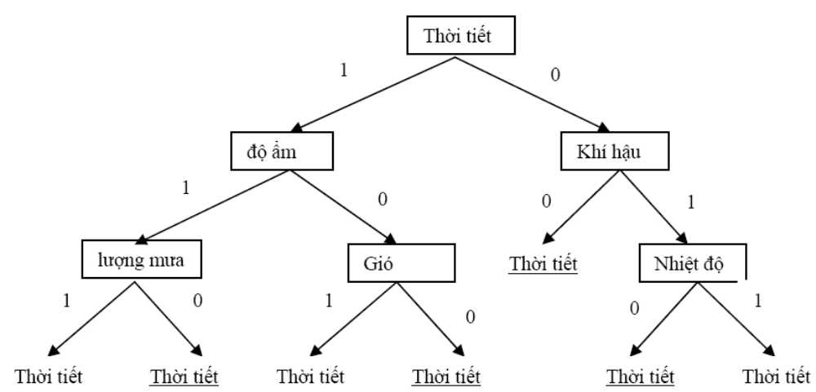
Hình Xây dựng cây quyết định cho tập mẫu dùng để huấn luyện
Từ cây quyết định trên ta xây dựng được cơ sở tri thức dưới dạng luật Nếu -Thì như sau:
Nếu (thời tiết=1) và (lượng mưa=1) và (độ ẩm=1) Thì class thời tiết=1
Nếu (thời tiết=1) và (lượng mưa=0) và (độ ẩm=1) Thì class thời tiết=0
Nếu (thời tiết=1) và (gió=0) và (độ ẩm=0) Thì class thời tiết=0
Nếu (thời tiết=1) và (gió=1) và (độ ẩm=0) Thì class thời tiết=1
Nếu (thời tiết=0) và (khí hậu=0) Thì class thời tiết=0
Nếu (thời tiết=0) và (khí hậu=1) và (nhiệt độ=0) Thì class thời tiết=0
Nếu (thời tiết=0) và (khí hậu=1) và (nhiệt độ=1) Thì class thời tiết=1
Xét tài liệu d, được biểu diễn bởi vector nhị phân như sau:
d = (thời tiết, lượng mưa, độ ẩm, gió, khí hậu, thuyền, nhiệt độ)
=(1, 1, 1, 0, 0, 1, 0)
Quá trình tìm kiếm lời giải trên cây quyết định sẽ như sau:
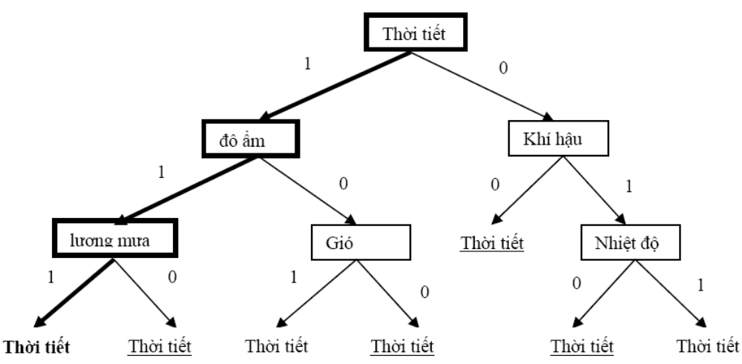
Hình Quá trình tìm kiếm lời giải trên cây quyết định
Class thời tiết=1, hay nói cách khác văn bản d thuộc lớp văn bản nói về chủ đề thời tiết (lớp thời tiết).

Thuật toán K-Nearest Neighbor (KNN)
Đây là phương pháp truyền thống khá nổi tiếng về hướng tiếp cận dựa trên thống kê đã được nghiên cứu trong nhận dạng mẫu.
* Ý tưởng của thuật toán.
Ý tưởng chính của thuật toán K-láng giềng gần nhất (K-NN) là so sánh độ phù hợp của văn bản d với từng nhóm chủ đề, dựa trên k văn bản mẫu trong tập huấn luyện mà có độ tương tự với văn bản d là lớn nhất.
Khi cần phân loại một văn bản mới, thuật toán sẽ tính khoảng cách (khoảng cách Euclide, Cosine ...) của tất cả các văn bản trong tập huấn luyện đến văn bản này để tìm ra k văn bản “gần nhất” (gọi là k “láng giềng”), sau đó dùng các khoảng cách này đánh trọng số cho tất cả chủ đề. Trọng số của một chủ đề chính là tổng tất cả khoảng cách ở trên của các văn bản trong k láng giềng có cùng chủ đề, chủ đề nào không xuất hiện trong k láng giềng sẽ có trọng số bằng 0. Sau đó các chủ đề sẽ được sắp xếp theo mức độ trọng số giảm dần và các chủ đề có trọng số cao sẽ được chọn là chủ đề của văn bản cần phân loại.
Có 2 vấn đề cần quan tâm khi phân lớp văn bản bằng thuật toán K- láng giềng gần nhất là xác định khái niệm gần, công thức để tính mức độ gần; và làm thế nào để tìm được nhóm văn bản phù hợp nhất với văn bản đó (nói cách khác là tìm được chủ đề thích hợp để gán cho văn bản).
Khái niệm gần ở đây được hiểu là độ tương tự giữa các văn bản. Có nhiều cách để xác định độ tương tự giữa hai văn bản, trong đó công thức Cosine trọng số được coi là hiệu quả để đánh giá độ tương tự giữa hai văn bản. Cho T={t₁, t₂, …, t_{n}} là tập hợp các thuật ngữ; W={w_{t1}, w_{t2}, …, w_{tn}} là vector trọng số, w_{ti} là trọng số của thuật ngữ t_{i}. Xét hai văn bản X={x₁, x₂, …, x_{n}} và Y={y₁, y₂, …, y_{n}}, x_{i}, y_{i} lần lượt là tần số xuất hiện của thuật ngữ t_{i} trong văn bản X, Y. Khi đó độ tương tự giữa hai văn bản X và Y được tính theo công thức sau:
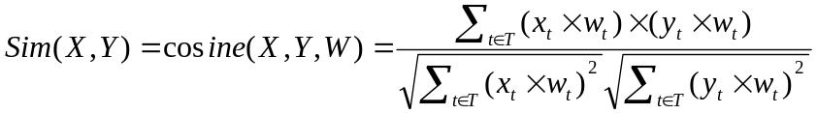
Trong vector X, Y các thành phần x_{i}, y_{i} được chuẩn hoá theo tần số xuất hiện của thuật ngữ t_{i} trong các văn bản X và Y. Vector W được xác định bằng tay hoặc tính vector W theo nghịch đảo tần suất văn bản IDF khi đó văn bản được biểu diễn dưới dạng vector tần xuất TFxIDF

Naïve Bayes (NB):
NB là phương pháp phân loại dựa vào xác suất được sử dụng rộng rãi trong lĩnh vực máy học.
* Ý tưởng của thuật toán
Ý tưởng cơ bản của cách tiếp cận Naïve Bayes là sử dụng xác suất có điều kiện giữa từ và chủ đề để dự đoán xác suất chủ đề của một văn bản cần phân loại. Điểm quan trọng của phương pháp này chính là ở chỗ giả định rằng sự xuất hiện của tất cả các từ trong văn bản đều độc lập với nhau. Với giả định này NB không sử dụng sự phụ thuộc của nhiều từ vào một chủ đề, không sử dụng việc kết hợp các từ để đưa ra phán đoán chủ đề và do đó việc tính toán NB chạy nhanh hơn các phương pháp khác.

Support Vector Machine (SVM).
SVM là một phương pháp phân lớp xuất phát từ lý thuyết học thống kê.
* Ý tưởng của thuật toán
Ý tưởng của nó là ánh xạ (tuyến tính hoặc phi tuyến) dữ liệu vào không gian các vector đặc trưng (space of feature vectors) mà ở đó một siêu phẳng tối ưu được tìm ra để tách dữ liệu thuộc hai lớp khác nhau.
Cho trước một tập huấn luyện được biểu diễn trong không gian vector trong đó mỗi tài liệu là một điểm, phương pháp này tìm ra một siêu mặt phẳng h quyết định tốt nhất có thể chia các điểm trên không gian này thành hai lớp riêng biệt tương ứng lớp + và lớp –. Chất lượng của siêu mặt phẳng này được quyết định bởi khoảng cách (gọi là biên) của điểm dữ liệu gần nhất của mỗi lớp đến mặt phẳng này. Khoảng cách biên càng lớn thì mặt phẳng quyết định càng tốt đồng thời việc phân loại càng chính xác. Mục đích thuật toán SVM tìm được khoảng cách biên lớn nhất.

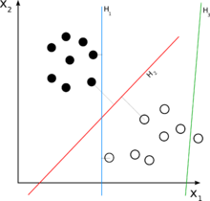
Hình Support vector machine

Support Vector Machines Nearest Neighbor (SVM-NN)
Support Vector Machines Nearest Neighbor (SVM-NN) (Blanzieri & Melgani 2006) là một thuật toán phân lớp cải tiến gần đây nhất của phương pháp phân lớp SVM. SVM-NN là một kỹ thuật phân loại văn bản máy học sử dụng kết hợp cách tiếp cận K-láng giềng gần nhất (K-NN) với những luật ra quyết định dựa trên SVM (SVM-based decision rule).

Ý tưởng của thuật toán SVM-NN
Thuật toán phân lớp SVM-NN kết hợp các ý tưởng của thuật toán phân lớp SVM và thuật toán phân lớp K-NN.
Nó hoạt động theo cách sau:
- Cho một mẫu để phân loại, thuật toán xác định k mẫu gần nhất trong các mẫu dữ liệu của tập dữ liệu huấn luyện.
- Một phân loại SVM được huấn luyện trên những mẫu này.
- Sau đó, các bộ phân loại SVM được huấn luyện sẽ được sử dụng để phân loại các mẫu chưa biết.

Phân đa lớp (Multi class)
Các thuật toán ở trên thường áp dụng cho phân lớp hai lớp, tức là xác định một văn bản có hay không thuộc một lớp cho trước . Việc áp dụng trong bài toán phân lớp đa lớp cần kết hợp với các chiến lược phân lớp khác. .
Ý tưởng của bài toán phân lớp đa lớp là chuyển về bài toán phân lớp hai lớp bằng cách xây dựng nhiều bộ phân lớp hai lớp để giải quyết. Các chiến lược phân lớp đa lớp phổ biến này là One-against-One (OAO) và One-against-Rest (OAR).
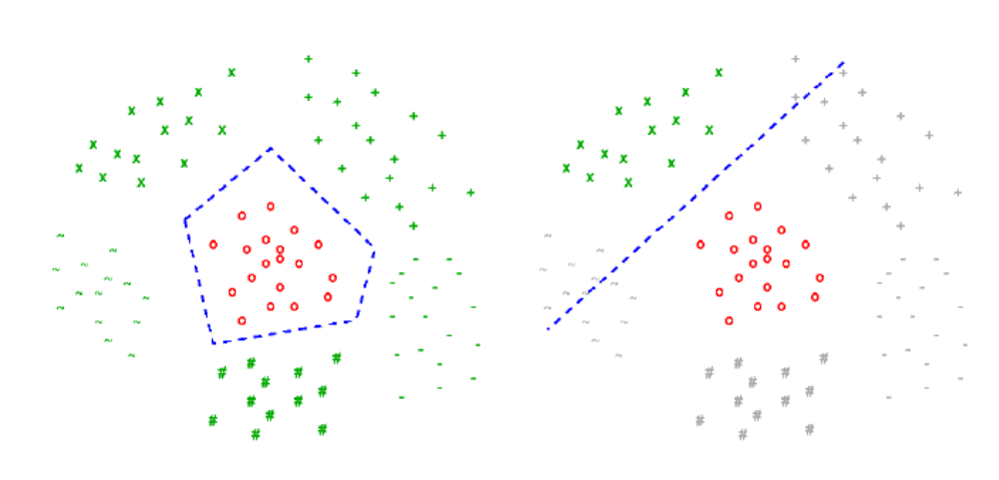
Ví dụ phân lớp sử dụng chiến lược OAR và OAO
Trong hình ta thấy chiến lược OAR (hình bên trái)- OAO (hình bên phải) phải xây dựng siêu phẳng để tách lớp đánh dấu “o” ra khỏi tất cả các lớp khác.

Chiến lược One-against-One (OAO).
Trong chiến lược này ta sử dụng (n-1) bộ phân lớp đối với n lớp. Bài toán phân lớp n lớp được chuyển thành n bài toán phân lớp hai lớp.
Nhược điểm của chiến lược OAR là ta phải xây dựng một siêu phẳng để tách một lớp ra khỏi các lớp còn lại, việc này đòi hỏi sự phức tạp và có thể không chính xác

Chiến lược One-against-Rest (OAR).
Trong chiến lược này ta sử dụng n(n-1)/2 bộ phân lớp hai lớp được xây dựng bằng cách bắt cặp từng hai lớp một nên chiến lược này còn được gọi là pairwise và sử dụng phương pháp lựa chọn theo đa số để kết hợp các bộ phân lớp này để xác định được kết quả phân lớp cuối cùng. Số lượng các bộ phân lớp không bao giờ vượt quá n(n-1)/2.

Chạy Thử Nghiệm các thuật toán.

Hướng Phát Triển.

